輕鬆、快速、準確地定位即裝即用的拖鏈

節省安裝時間並改善操作：透過快速定位器，igus 為 readychain 全裝配拖鏈服務新增一個「組裝助手」

如果機器或系統處於停滯狀態，企業將損失寶貴的時間和金錢。為了讓客戶更輕鬆地安裝拖鏈系統並縮短安裝時間，igus 推出了 readychain 全裝配拖鏈服務，提供由拖鏈、電纜、接頭和許多其他零件組成的預裝配系統。其特別之處在於：igus 為客戶提供一站式服務。拖鏈已經填充電線電纜，接頭預先裝配完成，經過品質檢驗，可按需求安裝在確切位置並快速出貨。igus 現在又新增了「組裝助手」：快速定位器。這款簡單的工具使即裝即用的拖鏈操作變得更加容易。

在當今快節奏的世界中，時間是無價之寶，尤其是在操作機器和系統時。因此，能夠節省時間和資源的高效工作流程和創新解決方案至關重要。igus readychain 和 readycable 產品經理 Markus Hüffel 表示：「這正是我們提供 readychain 全裝配拖鏈服務的原因。」客戶不僅受益於專業服務，例如按所需長度裁剪電纜、預裝配線材加工和經實驗室測試的高品質產品。縮短組裝時間，從而提高了生產率。Hüffel：「對我們來說，重要的不僅僅是提供產品，而是提供完整的解決方案。我們也會考慮客戶的上游和下游流程，並積極加以改進。因此，我們現在又增加了一個簡單的工具，為我們的服務提供了巨大的附加價值：快速定位器。它使隨插即用的拖鏈系統的操作和精確定位變得更加簡單、安全和快速。」igus 提供的 readychain 全裝配拖鏈包括預設安裝位置的快速定位器。對於客戶來說，這就意味著：拆開包裝、定位、拆下快速定位器 - 拖鏈就可以連接了。無需任何其他工具，也無需多人重複操作。這使得安裝更加方便、快速。

量身訂製的永續解決方案
Hüffel 強調：「我們使用 3D 列印技術製造快速定位器的各個部件。它們完全按照客戶的要求訂製，包括客製化的顏色選擇和作為識別輔助工具的說明。」它們易於放置在拖鏈的上半部和下半部之間，並用電纜束帶固定。放置後移除也同樣簡單。此外，這些材料還可以重新回收再利用。快速定位器也可以用玉米澱粉等環保材料製成。這種材料既堅固又輕量化。根據原材料的不同，它不會生鏽並可堆肥。

一站式完整解決方案
igus 的優勢在於：客戶只需從一個來源即可獲得所有產品。igus 在現場進行設計、生產和裝配。因此，生產時間短，快速出貨。快速定位器是 readychain 全裝配拖鏈服務的最新成員，它不僅是一個提把，還可用作固定裝置，使拖鏈始終位於理想的安裝位置。Hüffel 總結：「透過這個工具，我們向客戶證明：我們從始至終都在仔細考慮我們的解決方案。」

圖片說明：
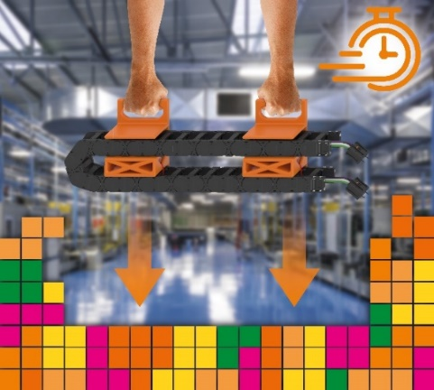
圖片 PM6023-1
像俄羅斯方塊一樣精確定位：使用快速定位器，客戶可以在理想的安裝位置固定 readychain 全裝配拖鏈，只需幾個簡單的步驟就可以將整個拖鏈移動到正確的位置。（來源：igus GmbH）

